INFORME ANUAL
Octubre 2021 – septiembre 2022.

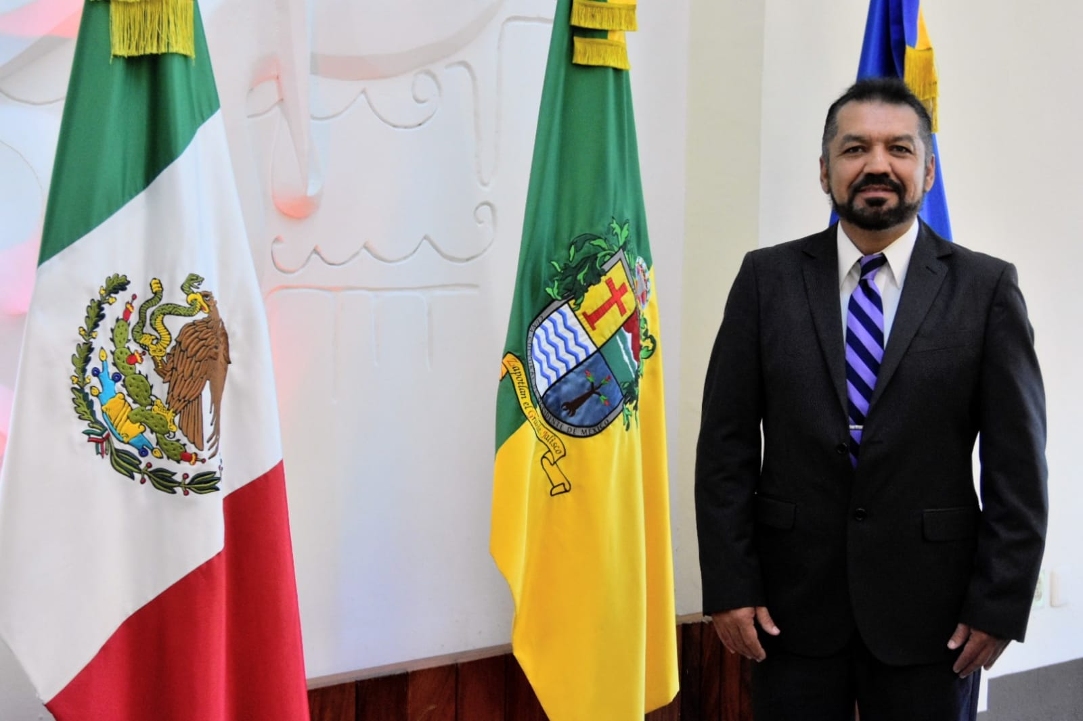

LIC. ERNESTO SÁNCHEZ SÁNCHEZ
Regidor Presidenta de la Comisión Edilicia de Participación Ciudadana y Vecinal, y de la Comisión Edilicia de Transparencia, Acceso a la Información Pública, Combate a la Corrupción y Protección de Datos Personales.

Justificación

El presente informe anual de actividades corresponde al trabajo realizado a partir del mes de octubre del año 2021 dos mil veintiunos hasta el mes de septiembre del año 2022 dos mil veintidós, en el desempeño de las actividades como regidor y como presidente de la Comisión Edilicia de Participación Ciudadana y Vecinal y de la Comisión Edilicia de Transparencia, Acceso a la Información Pública, Combate a la Corrupción y Protección de Datos Personales, en cumplimiento del artículo 8 fracción VI inciso l) de la Ley de Transparencia y Acceso a la Información Pública del Estado de Jalisco y sus Municipios.

Refiero las actividades que he realizado como parte de mis facultades y obligaciones conferidas conforme a los artículos 49 y 50 de la Ley del Gobierno y la Administración Pública, así como lo relativo al Reglamento Interior del Municipio de Zapotlán el Grande, Jalisco, consistente en la asistencia de las Sesiones de Ayuntamiento, elaboración de iniciativas, realización de Sesiones de la comisión de deportes, recreacion y atencion a la juventud, desarrollo Humano, salud pública e higiene y combate a las adicciones en las diversas comisiones edilicias de las cuales formo parte como lo son: Innovación, Ciencia y Tecnología, Espectáculos Públicos e Inspección y Vigilancia, Hacienda Pública y Patrimonio Municipal.

Además de participar en las diferentes actividades del Gobierno Municipal 2021-2022 y representar como regidor de la fracción del PT en el Pleno del Ayuntamiento, pero principalmente la atención a la ciudadanía.

Con fundamento en la normatividad que rige al Gobierno Municipal de Zapotlán el Grande, Jalisco; y en base a lo establecido en los Artículos 27, 28 de la Ley de Gobierno y la Administración Pública Municipal, así como de los artículos 37, 39, 39, 47, 65 y 70 Ter del Reglamento Interior de Ayuntamiento de Zapotlán el Grande, Jalisco; en Sesión Pública Extraordinaria de Ayuntamiento No. 1 celebrada el 1° de Octubre de año 2021 dos mil veintiuno, punto número 04 cuatro se aprobó por unanimidad la propuesta designación e integración e integración de las Comisiones Edilicias Permanentes, conformidad con lo dispuesto por el artículo 28 de la Ley del Gobierno y la Administración Pública Municipal del Estado de Jalisco en relación con el punto

2 del artículo 37 del Reglamento Interior del Ayuntamiento de Zapotlán el Grande, Jalisco, quedando integrada la de Comisión Edilicia Permanente de Participación Ciudadana y Vecinal, y la Comisión Edilicia Permanente de Transparencia, Acceso a la Información Pública, Combate a la Corrupción y Protección de Datos Personales.

Comisión Edilicia Permanente de Participación Ciudadana y Vecinal 2021-2022 de la siguiente forma:

INTEGRANTES:

LIC. ERNESTO SÁNCHEZ SÁNCHEZ | PRESIDENTE
LIC. EVA MARÍA DE JESÚS BARRETO | VOCAL
LIC. RAÚL CHÁVEZ GARCÍA | VOCAL

Comisión Edilicia Permanente de Transparencia, Acceso a la Información Pública, Combate a la Corrupción y Protección de Datos Personales 2021-2022 de la siguiente forma:

INTEGRANTES:

LIC. ERNESTO SÁNCHEZ SÁNCHEZ | PRESIDENTE
PROFRA. MARISOL MENDOZA PINTO | VOCAL
LIC. EDGAR JOEL SALVADOR BAUTISTA | VOCAL

Atribuciones Generales

Para el correcto desempeño de las comisiones edilicias, el artículo 40 del Reglamento Interior del Ayuntamiento de Zapotlán el Grande, Jalisco, describe las atribuciones generales que les confiere, siendo las siguientes:

I.- Recibir, estudiar, analizar, discutir, dictaminar los asuntos turnados por el Ayuntamiento.
II.- Presentar al Ayuntamiento los dictámenes e informes, resultados de sus trabajos e investigaciones y demás documentos relativos a los asuntos que les son turnados.
III.- Participar del control y evaluación de los ramos de la actividad pública municipal que correspondan a sus atribuciones mediante la presentación de informes y la participación en los procesos de planeación y presupuestación del Municipio.
IV.- Evaluar los trabajos de las dependencias municipales en la materia que corresponda a sus atribuciones y con base en sus resultados y las necesidades operantes, proponer las medidas pertinentes para orientar la política municipal al respecto.
V.- Citar a los titulares de las dependencias y entidades de la administración municipal, en los casos en que su comparecencia sea necesaria para el adecuado desempeño de sus atribuciones.
VI.- Estudiar y en su caso, proponer la celebración de convenios o contratos con la Federación, el Estado, los Municipios o los particulares respecto de la materia que le corresponda en virtud de sus atribuciones.
VII.- Designar de entre sus miembros un representante para que integre el Concejo Municipal que le corresponda.

Atribuciones Específicas

En el artículo 65 del Reglamento Interior del Ayuntamiento de Zapotlán el Grande, Jalisco, específica las atribuciones de la Comisión Edilicia Permanente de Participación Ciudadana y Vecinal, siendo las siguientes:
I. Proponer, analizar, estudiar y dictaminar las iniciativas concernientes a la participación ciudadana y vecinal en el municipio;
II. Evaluar los trabajos de las dependencias municipales con funciones y atribuciones en la materia y, con base en sus resultados y las necesidades operantes, proponer las medidas pertinentes para orientar la política que al respecto deba emprender el municipio;
III. Analizar, estudiar y dictaminar las acciones de los Comités o Patronatos que constituyan los habitantes y vecinos para la realización de obras de beneficio colectivo; y
IV. Presentar al Ayuntamiento las propuestas de dictamen, informes, resultados de los trabajos de investigación y demás documentos relativos a los asuntos que les son turnados en torno a la participación ciudadana.

Además, en el artículo 70 Ter del Reglamento Interior del Ayuntamiento de Zapotlán el Grande, Jalisco, específica las atribuciones de la Comisión Edilicia Permanente de Comisión de Transparencia, Acceso a la Información Pública, Combate a la Corrupción y Protección de Datos Personales, siendo las siguientes:

- Proponer, analizar y estudiar las políticas y acciones concernientes a la transparencia, acceso a la información, rendición de cuentas, protección de datos y combate a la corrupción en el gobierno municipal, de sus dependencias y entidades de la administración pública municipal; así como dar seguimiento a los programas y acciones que éstas deban llevar acabo anualmente en las materias antes señaladas;

- Promover las reformas necesarias para armonizar los instrumentos jurídicos que en materia reglamentaria puedan aplicar sanciones efectivas y oportunas con el fin de combatir la corrupción en el Municipio; así como garantizar el derecho al acceso a la información y protección de datos personales;

- Proponer las políticas en materia de clasificación de información pública y protección de datos personales e información confidencial, con base en las disposiciones legales aplicables en la materia;

- Para el cumplimiento de sus atribuciones, la comisión edilicia podrá reunirse con el Comité de transparencia municipal o sus integrantes, para dar seguimiento a las políticas que estos fines se establezcan;

- Proponer, analizar, estudiar y Dictaminar respecto de los proyectos relacionados con establecer las políticas, estrategias, planes y programas para fomentar la cultura de la Transparencia, acceso a la información pública, rendición de cuentas, protección de datos y combate a la corrupción en el gobierno municipal, en coordinación con la Unidad de Transparencia y el apoyo del ITEI;

- Estudiar analizar, proponer y dictaminar sobre la procedencia y conveniencia de celebrar o no actos jurídicos con autoridades de los distintos niveles de gobierno o con los particulares que promuevan la Transparencia de la información fundamental en la rendición de cuentas, protección de datos y combate a la corrupción;

- Analizar y dictaminar conjuntamente con las comisiones edilicias competentes, sobre presupuestos y los recursos necesarios para implementar terminales informáticas en la Unidad de Transparencia para facilitar la consulta, acceso a la información y protección de datos personales;

- Analizar, dictaminar e Implementar las acciones necesarias para la divulgación, difusión y fomento la cultura de la Transparencia, acceso a la información pública, rendición de cuentas, protección de datos y combate a la corrupción en el gobierno municipal, con el apoyo de la Unidad de Transparencia municipal;

- Trabajar y coadyuvar con los Institutos y Comités de Transparencia en la clasificación de la información y del cumplimiento de las obligaciones del Municipio en su carácter de sujeto obligado;

- Proponer, analizar, estudiar y dictaminar las estrategias para el cumplimiento del Municipio de publicar permanentemente en la página web y/o Plataforma Nacional de Transparencia, así como en otros medios de fácil acceso y comprensión para la población;

- Proponer sistemas tendientes a eficientes los programas de organización en las materias de transparencia, acceso a la información, rendición de cuentas, protección de datos y combate a la corrupción en el gobierno municipal; y

- En general proponer todas las medidas que se estimen necesarias para orientar la política democrática de los sistemas transparencia, acceso a la información, rendición de cuentas, protección de datos y combate a la corrupción.

Misión de la Comisión Edilicia de Participación Ciudadana y Vecinal

Proponer políticas públicas, lineamientos, estrategias y acciones que generen la Participación Ciudadana y Vecinal en el Municipio de Zapotlán el Grande.

Visión de la Comisión Edilicia de Participación Ciudadana y Vecinal

Ser una Comisión Edilicia plural, incluyente y proactiva, que cumpla con sus atribuciones y realice las actividades encomendadas para cumplir la misión de la misma con apego estricto a la legalidad, transparencia, eficiencia y eficacia, colocando a Zapotlán el Grande, como uno de los Municipios con los mayores estándares en materia de Participación Ciudadana y Vecinal.

Objetivos de la Comisión Edilicia de Deportes, Recreación y Atención a la Juventud

- Revisar y analizar los reglamentos de observancia general relacionados en la materia de Participación Ciudadana y Vecinal.
- Proponer las reformas necesarias a los reglamentos de observancia general relacionados con la organización y distribución de competencias en materia de Participación Ciudadana y Vecinal para la correcta aplicación normativa en el ejercicio del servicio público.
- Revisar la organización y distribución de competencias de la administración pública en materia de Participación Ciudadana y Vecinal, para la correcta aplicación normativa en el ejercicio del servicio público.
- Proponer convenios para la aplicación de programas y capacitación para incentivar la Gobernanza para la Participación Ciudadana.
- Proponer iniciativas y dictámenes ante el pleno del Ayuntamiento que versen sobre el impulso de la Participación Social, ciudadana y vecinal, así como de mecanismos de participación ciudadana, y Sesiones de Ayuntamiento Abierto,
- Cumplir con las disposiciones en materia de Participación Ciudadana y Vecinal, en torno a las actividades realizadas por la Comisión.
- Acatar, atender, analizar, dictaminar los asuntos que le sean legalmente turnados por el pleno del ayuntamiento.

Misión de la Comisión Edilicia de Transparencia, Acceso a la Información Pública, Combate a la Corrupción y Protección de Datos Personales

Proponer políticas públicas, lineamientos, estrategias y acciones que generen la cultura de la Transparencia, Información Pública, Rendición de Cuentas, Protección de Datos Personales y Combate a la Corrupción en el Municipio de Zapotlán el Grande.

Visión de la Comisión Edilicia de Transparencia, Acceso a la Información Pública, Combate a la Corrupción y Protección de Datos Personales

Ser una Comisión Edilicia plural, incluyente y proactiva, que cumpla con sus atribuciones y realice las actividades encomendadas para cumplir la misión de la misma con apego estricto a la legalidad, transparencia, eficiencia y eficacia, colocando a Zapotlán el Grande, como uno de los Municipios con los mayores estándares en materia de Transparencia, Información Pública y garanticen la Protección de Datos personales y las herramientas para el Combate a la Corrupción.

Objetivos de la Comisión Edilicia de Transparencia, Acceso a la Información Pública, Combate a la Corrupción y Protección de Datos Personales

- Revisar y analizar los reglamentos observancia general relacionados en la materia de Transparencia, Información Pública, Protección de Datos Personales y Combate a la Corrupción.

- Proponer las reformas necesarias a los reglamentos observancia general relacionados con la organización y distribución de competencias en materia de Transparencia, Información Pública, Protección de Datos Personales y Combate a la Corrupción, para la correcta aplicación normativa en el ejercicio del servicio público.

- Revisar la organización y distribución de competencias de la administración pública en materia de Transparencia, Información Pública, Protección de Datos Personales y Combate a la Corrupción, para la correcta aplicación normativa en el ejercicio del servicio público.

- Proponer convenios para la aplicación de programas para el fomento de la cultura de Transparencia, Información Pública, Protección de Datos Personales y Combate a la Corrupción.

- Elaborar propuestas de solución y mejora del funcionamiento operativo en conjunto con el personal a cargo de cada una de las áreas, en el caso de la Unidad de Transparencia, Información Pública y Protección de Datos Personales, así como el Órgano Interno de Control como responsable vigilante del Combate a la corrupción.

- Proponer iniciativas y dictámenes ante el pleno del Ayuntamiento que versen sobre el impulso, fomento y desarrollo de la Transparencia, Información Pública, Protección de Datos Personales y Combate a la Corrupción.

- Cumplir con las disposiciones en materia de transparencia y acceso a la información pública, en torno a las actividades realizadas por la Comisión.

- Acatar, atender, analizar, dictaminar los asuntos que le sean legalmente turnados por el pleno del ayuntamiento.

Sesiones convocadas por la Comisión Edilicia de Transparencia, Acceso a la Información Pública, Combate a la Corrupción y Protección de Datos Personales

- Sesión Ordinaria de Comisión número 01 de instalación, de fecha 26 de octubre del 2021.
- Sesión extraordinaria número 01 de fecha 31 de marzo del 2022.
- Sesión extraordinaria número 02 de fecha del 01 de abril del 2022

Sesiones convocadas por la Comisión Edilicia Permanente Edilicia Permanente de Desarrollo Humano, Salud Publica e Higiene y Combate a las Adicciones

- Sesión Ordinaria de Comisión número 01 de instalación, de fecha 19 de octubre del 2021.
- Sesión Ordinaria de Comisión número 02, de fecha 27 de diciembre del 2021.

Sesiones en las que participó

Calles, Alumbrado Público y Cementerios
- Sesión Ordinaria número 01, instalación de la Comisión, de fecha 19 de octubre del 2021.
- Sesión Ordinaria número 02 de la Comisión, de fecha 24 de noviembre del 2021.
- Sesión ordinaria número 03 de fecha del 26 de enero de 2022.
- Sesión ordinaria número 04 de fecha del 28 de febrero de 2022.
- Sesión ordinaria número 07 de fecha del 31 de mayo de 2022.
- Sesión ordinaria número 08 de fecha del 14 de junio de 2022.
- Sesión extraordinaria número 01 de fecha del 23 de junio de 2022
- Sesión ordinaria número 09 de fecha del 28 de julio 2022.
- Sesión ordinaria número 10 de fecha del 31 de agosto de 2022.

- Derechos Humanos, de Equidad de Género y Asuntos indígenas
- Sesión Ordinaria número 01, instalación de la Comisión, de fecha del 26 de octubre del 2021.
- Sesión Extraordinaria número 03 de la Comisión de Justicia en coadyuvancia con la Comisión Derechos Humanos, de Equidad de Género y Asuntos Indígenas, de fecha 10 de noviembre del 2021.
- Sesión Ordinaria número 02, de fecha 23 de diciembre del 2021.
- Sesión ordinaria número 03 de fecha del 28 de febrero de 2022.
- Continuación de la sesión ordinaria número 04 de fecha del 30 de junio de 2022.
- Sesión Ordinaria de fecha 12 de julio del 2022.

Mercados y Centrales de Abasto
- Sesión Ordinaria número 01, instalación de la Comisión, de fecha del 19 de octubre del 2021.
- Sesión Ordinaria número 01, instalación de la Comisión, de fecha del 19 de octubre del 2021.

- Sesión Ordinaria número 02 de la Comisión, de fecha 24 de noviembre del 2021.
- Sesión Ordinaria número 03 de la Comisión, de fecha 29 de diciembre del 2021.
- Sesión ordinaria número 04 de fecha del 24 de enero de 2022.
- Continuación sesión ordinaria número 05 de fecha del 31 de enero de 2022.
- Sesión ordinaria número 06 de fecha del 28 de febrero de 2022.
- Sesión ordinaria número 07 de fecha del 07 de marzo de 2022.
- Sesión Ordinaria número 07 de fecha 06 de mayo de 2022.
- Continuación Ordinaria número 07 de fecha 31 de mayo de 2022.
- Continuación Ordinaria número 07 de fecha 13 de junio de 2022.
- Continuación Ordinaria número 07 de fecha 15 de junio de 2022.
- Sesión Ordinaria número 8 de fecha del 28 de julio de 2022.

Rastro
- Sesión Ordinaria número 01, instalación de la Comisión, de fecha del 19 de octubre del 2021.
- Sesión ordinaria número 02 de fecha del 18 de enero de 2022.
- Continuación de la sesión ordinaria número 02 de fecha del 27 de enero de 2022.
- Sesión extraordinaria número 01 de fecha del 09 de febrero de 2022.
- Sesión Ordinaria número 03 de la Comisión Edilicia de Rastro de fecha del 06 de septiembre del 2022.

Hacienda Pública y Patrimonio Municipal
- Sesiones para la revisión del Presupuesto de Egresos, de la Comisión de Hacienda y Patrimonio Municipal, Centro Cultura José Clemente Orozco, de fecha 06 y 08 de diciembre del 2021.
- Sesiones para la revisión del Presupuesto de Egresos, de la Comisión de Hacienda y Patrimonio Municipal, Juan S. Vizcaíno, de fecha 10 de diciembre del 2021.
- Sesión Extraordinaria número 01, de la Comisión de Hacienda y Patrimonio Municipal, en sala del Pleno del Ayuntamiento, 23 de diciembre del 2021.
- Sesión Ordinaria número 13 de fecha del 5 de agosto 2022.
- Sesión Ordinaria número 14 de fecha del 8 de agosto 2022.
- Sesión Ordinaria número 15 de fecha del 17 de agosto 2022.
- Sesión Ordinaria número 16 de fecha del 24 de agosto 2022.

Reglamentos y Gobernación.
- Sesión Ordinaria número 04 de la Comisión Edilicia de Administración Pública en coadyuvancia con la Comisión Edilicia de Reglamentos y Gobernación, de fecha del 02 de marzo del 2022.
- Continuación de la Sesión Ordinaria número 03 de la Comisión Edilicia de Administración Publica en coadyuvancia con la Comisión Edilicia de Reglamentos y Gobernación, de fecha del 04 de marzo del 2022.
- Continuación de la Sesión Ordinaria número 04, de la Comisión Edilicia de Administración Publica, en coadyuvancia con la Comisión Edilicia Permanente de Reglamentos y Gobernación, de fecha 16 de marzo del 2022.

Limpia, Áreas Verdes, Medio Ambiente y Ecología.
- Continuación de la sesión ordinaria número 04 de fecha 06 de abril del 2022.
- Continuación de la sesión ordinaria número 04 de fecha 04 de mayo del 2022.
- Continuación de la sesión ordinaria número 04 de fecha 27 de mayo del 2022.
- Sesión extraordinaria número 01 de la Comisión Edilicia Permanente de Limpia y Áreas Verdes, Medio Ambiente y Ecología en coadyuvancia con la Comisión Edilicia Permanente de Participación Ciudadana y Vecinal de fecha del 11 de Julio del 2022.

Agua Potable
- Sesión Ordinaria número 26 de fecha del 26 de Julio de 2022.

- Desarrollo Agropecuario e Industrial.
- Sesión Ordinaria número 05 de fecha del 29 de septiembre del 2022.

Sesiones Solemnes de Ayuntamiento.

Número de sesión | Fecha | Acontecimiento
Sesión número 01 | 01 de octubre del 2021 | Instalación del Pleno del Ayuntamiento.
Sesión número 02 | 20 de noviembre del 2021 | Entrega del Premio al Mérito Deportivo y entrega del Premio “Sismo” Martín Alejandro. Ramírez Silva a deportistas reconocidos internacionalmente.
Sesión número 03 | 03 de diciembre del 2021 | Declaratoria de “Hijo Benemérito Predilecto” al Zapotlénse ilustre Dr. Vicente Preciado Zacarías.
Sesión número 04 | 08 de diciembre del 2021 | Conmemorar el día Internacional de los Derechos Humanos y llevar a cabo la firma del convenio de capacitación.
Sesión numero 05 | 20 de diciembre del 2021. | Conmemoración del XXV aniversario de la reintegración del nombre de Zapotlán el Grande al municipio.
Sesión número 06 | 28 de enero del 2022 | Celebrar la conmemoración del 198° ciento  noventa y ocho Aniversario en el que se nos eleva a categoría de Ciudad.
Sesión número 07 | 15 de febrero del 2022 | Se realiza Declaratoria de “Hijo Benemérito Predilecto”, al Zapotlense  Ilustre Rubén Fuentes Gasson.
Sesión número 08 | 08 de marzo del 2022 | Entrega de la Presea “María Elena Larios” edición 2022, en el marco del día internacional de la Mujer.
Sesión número 09 | 30 de marzo del 2022 | Sesión Solemne de Ayuntamiento para realizar la declaratoria de “Hija Ilustre” a la Zapotlense María del Carmen Virginia Arreola Zúñiga.
Sesión número 10 | 19 de abril del 2022 | Conmemoración del 166° aniversario en el que se asignó en el que se asignó el nombre de Ciudad Guzmán.
Sesión número 11 | 12 de mayo del 2022 | Entrega de la Presea “José Clemente Orozco” al mérito docente, en su edición 2022.
Sesión número 12 | 19 de mayo del 2022 | Entrega de los reconocimientos a los atletas zapotlenses que participaron en los I Juegos Panamericanos Junior Cali Valle Colombia 2021.
Sesión número 13 | 23 de junio del 2022 | Declaratorias de Hijos Ilustres a los zapotlenses Guillermo Lares Lazarit y José Hernández Hernández.
Sesión número 14 | 29 de junio del 2022 | Conmemoración del 209° Aniversario de la Creación del Primer Ayuntamiento Constitucional y entrega del Premio “Mariano Fernández de Castro 2022, a la labor del Servidor Público Municipal.
Sesión número 15 | 04 de agosto del 2022 | Conmemoración el 25 aniversario del hermanamiento de la Cd. Lognmont Colorado Estados Unidos de América y ciudad Guzmán, Municipio de Zapotlán el Grande Jalisco.
Sesión número 16 | 15 de agosto del 2022 | Celebrando la conmemoración del 489 Aniversario de la Fundación Hispánica de la Ciudad, así como la entrega de la presea al mérito Ciudadano.
Sesión número 17 | 03 de septiembre del 2022 | Se Realiza la entrega del premio especial “José María Arreola Mendoza” para reconocer al mérito científico y tecnológico.
Sesión número 18 | 12 de septiembre del 2022 | Con motivo de hacer la entrega oficial del documento que contiene el primer informe de gobierno del presidente Municipal de Zapotlán el Grande, Alejandro Barragán Sánchez.

Sesiones Ordinarias de Ayuntamiento.

Sesión | Fecha
Sesión número 01 | 21 de octubre del 2021
sesión número 02 | 12 de noviembre del 2021
Sesión número 03 | 01 de diciembre del 2021
Sesión número 04 | 28 de diciembre del 2021
Sesión número 05 | 28 de enero del 2022
Sesión número 06 | 23 de febrero del 2022
Sesión número 07 | 03 de marzo del 2022
Sesión número 08 | 22 de marzo del 2022
Sesión número 09 | 08 de abril del 2022
Sesión número 10 | 28 de abril del 2022
Sesión número 11 | 11 de mayo del 2022
Sesión número 12 | 20 de mayo del 2022
Sesión número 13 | 03 de junio del 2022
Sesión número 14 | 28 de junio del 2022
Sesión número 15 | 30 de junio del 2022
Sesión número 16 | 12 de julio del 2022
Sesión número 17 | 27 de julio del 2022
Sesión número 18 | 05 agosto del 2022
Sesión número 19 | 26 de agosto del 2022

Sesiones Extraordinarias de Ayuntamiento.

Sesión | Fecha
Sesión número 01 | 01 de octubre del 2021
Sesión número 02 | 05 de octubre del 2021
Sesión número 03 | 21 de octubre del 2021
Sesión número 04 | 29 de octubre del 2021
sesión número 05 | 01 de noviembre del 2021
sesión número 06 | 09 de noviembre del 2021
sesión número 07 | 09 de noviembre del 2021
sesión número 08 | 19 de noviembre del 2021
sesión número 09 | 28 de diciembre del 2021
Sesión número 10 | 14 de enero del 2022
Sesión número 11 | 04 de febrero del 2022
Sesión número 12 | 24 de febrero del 2022
Sesión número 13 | 11 de marzo del 2022
Sesión número 14 | 22de marzo del 2022
Sesión número 15 | 29 de marzo del 2022
Sesión número 16 | 08 de abril del 2022
Sesión número 17 | 26 de abril del 2022
Sesión número 18 | 02 de mayo del 2022
Sesión número 19 | 20 de mayo del 2022
Sesión número 20 | 13 de junio dl 2022
Sesión número 21 | 27 de junio del 2022
Sesión número 22 | 28 de junio del 2022
Sesión número 23 | 20 de julio del 2022
Sesión número 24 | 10 agosto del 2022
Sesión número 25 | 12 agosto del 2022
Sesión número 26 | 12 de agosto del 2022
Sesión número 27 | 26 de agosto del 2022
Sesión número 28 | 29 de agosto del 2022
Sesión número 29 | 31 de agosto del 2022
Sesión número 30 | 08 de septiembre del 2022

Iniciativas presentadas ante el Pleno
de Ayuntamiento.

Número de sesión | Fecha | Iniciativa
Sesión Ordinaria de Ayuntamiento número 08 | 22 de marzo 2022 | Agendado en el punto número 04 del orden del dia, bajo la denominacion: “INICIATIVA QUE SOLICITE INFORMACIÓN RESPECTO A LA SITUACIÓN QUE GUARDA EL RASTRO MUNICIPAL”
Sesión ordinaria de Ayuntamiento número 09 | 08 de abril 2022 | Agendado en el punto número 16 del orden del día, bajo la denominación: “DICTAMEN DE LA COMISIÓN EDILICIA PERMANENTE DE PARTICIPACIÓN CIUDADANA Y VECINAL, QUE AUTORIZA EMITIR SOLICITUD DEL MECANISMO DE PARTICIPACIÓN CIUDADADA “CONSULTA POPULAR PARA LA PROPUESTA DE MODIFICACIÓN DE RUTAS DE TRANSPORTE PÚBLICO EN EL MUNICIPIO DE ZAPOTLÁN EL GRANDE”
Sesión Ordinaria de Ayuntamiento número 13 | 03 de junio 2022 | Agendado en el punto número 12 del orden del día, bajo la denominación: “INICIATIVA DE ACUERDO QUE AUTORIZA LA SOLICITUD DE AYUNTAMIENTO ABIERTO EN LA DELEGACIÓN DE ATEQUIZAYÁN”.
Sesión Ordinaria de Ayuntamiento número 18 | 05 de agosto 2022 | Agendado en el punto número 03 del orden del día, bajo la denominación: “DICTAMEN QUE APRUEBA LA INTEGRACIÓN CONSEJO MUNICIPAL DE PARTICIPACIÓN CIUDADANA".
Sesión Ordinaria de Ayuntamiento número 18 | 05 de agosto 2022 | Agendado en el punto vario número 01 del orden del día, bajo la denominación: “PUNTO INFORMATIVO Y POSICIONAMIENTO DEL SUSCRITO COMO PRESIDENTE DE LA COMISIÓN EDILICIA DE TRANSPARENCIA, ACCESO A LA INFORMACIÓN PÚLICA, COMBATE A LA CORRUPCIÓN Y PROTECCIÓN DE DATOS PERSONALES, RESPECTO AL ASUNTO DE TRANSPARENCIA EN EL MUNICIPIO”.
Sesión Ordinaria de Ayuntamiento número 21 | 17 de octubre 2022 | Agendado en el punto número 08 del orden del día, bajo la denominación: “INICIATIVA DE ACUERDO QUE AUTORIZA LA CELEBRACIÓN DEL CONVENIO DE COLABORACIÓN CON SERVICIOS PARA LA AUTOCONTRUCCIÓN S.A. DE C.V. PARA COADYUVAR CON EL PROGRAMA “PATRIMONIO HOY”.
Sesión Ordinaria de Ayuntamiento número 21 | 17 de octubre 2022 | Agendado en el punto número 12 del orden del día, bajo la denominación: “INICIATIVA DE ACUERDO QUE AUTORIZA LAS REGLAS DE OPERACIÓN Y EMITE LA CONVOCATORIA PÚBLICA PARA EL PROGRAMA “TECHO DIGNO 2022”.

Juntas de Gobierno y Comités

Gabinete para la Prevención Social de la Violencia y la Delincuencia del Municipio de Zapotlán el Grande, Jalisco.

- Sesión solemne para la instalación y toma de protesta del Gabinete para la Prevención Social de la Violencia y la Delincuencia del Municipio de Zapotlán el Grande, Jalisco, Sala Juan S. Vizcaíno, 01 de diciembre del 2021.

Discursos y Representaciones oficiales.

- 111° Aniversario del Inicio de la Revolución Mexicana, explanada Cívica Benito Juárez, del Jardín 5 de mayo, 20 de noviembre del 2021.
- Conmemoramos en el 146 aniversario de su natalicio al músico oriundo de Zapotlán el grande JOSÉ PAULINO ROLON ALCARAZ.

“100 días, 100 acciones”

Programa del Gobierno Municipal que se implementa a partir del primer día de octubre al día 10 de enero, contemplando 100 días para visitar y conocer la problemática de las Colonias, ejecutando las 100 acciones para mejorar las colonias.

Asistencia de eventos

- Toma de Protesta Ayuntamiento 2021-2024, Patio central de Presidencia Municipal, 30 de septiembre del 2021.
- Capacitación a Regidores por parte de la Dirección Jurídica, Sala Juan S. Vizcaíno, 07 de octubre del 2021.
- Presentación del cuerpo edilicio, Síndico, Secretario General y Servidores Públicos de primer nivel, patio central de Presidencia Municipal, 08 de octubre del 2021.
- Misa de Acción de Gracias, con motivo de las Fiestas Patronales en honor a Señor San José, Catedral, 08 de octubre del 2021.
- Inauguración oficial de la Feria Zapotlán 2021, Teatro de la Feria, 10 de octubre del 2021.
- Sesión Ordinaria número 01 del Consejo Municipal de Protección Civil y Bomberos, Casa de la Cultura, de fecha del 20 de octubre del 2021.

- Asistencia “Momentos para reconocer”, patio central de Presidencia Municipal, 21 de octubre del 2021.
- Inauguración de la Jornada de bienestar “El ISSSTE Contigo” a través de los Esquipos Comunitarios en Salud “Ecos”, en Plaza las Fuentes, 12 de noviembre del 2021.
- Exposición Pictórica Ganadores Expresarte, patio presidencia, 18 de noviembre del 2021.
- Homenaje a Don Héctor González Ochoa, 18 de noviembre del 2021.
- Asistencia “Momentos para reconocer”, patio central de Presidencia Municipal, 19 de noviembre del 2021.
- 111° Aniversario del Inicio de la Revolución Mexicana, eventos deportivos (básquetbol, voleibol, béisbol, futbol, 20 y 21 de noviembre del 2021.
- Primera reunión del Consejo Municipal de Protección Civil y Bomberos con fecha del 20 de octubre del 2021.
- Orquesta Sinfónica Juvenil José Rolón, Escuela de la Música Rubén Fuentes, 22 de noviembre del 2021.
- Homenaje de aniversario del natalicio de José Clemente Orozco Flores, monumento Jardín Principal, 23 de noviembre del 2021.
- “Primer encuentro escolar de sordos y sus familias”, en el marco del Día Nacional de las Personas Sordas en México, Parque Ecológico las Peñas, 25 de noviembre del 2021.
- Arranque de la Ruta del Transporte Escolar Gratuito, Jardín Núñez, 29 de noviembre del 2021.
- Inauguración de la 1er Feria Navideña y del Juguete 2021, núcleo de la feria, 10 de diciembre del 2021.
- Concierto Navideño con la Orquesta Sinfónica Juvenil José Rolón, Centro Cultural José Rolón, 10 de diciembre del 2021.
- Asistencia al mensaje navideño, patio central de Presidencia Municipal, 10 de diciembre del 2021.
- Asistencia a las tomas de prueba de antígeno covid19 para personas con o sin síntomas respiratorios, por parte del Gobierno del Estado, en la Unidad Venustiano Carranza y la Cruz Roja, del 16 al 17 de diciembre del 2021.
- Homenaje fallecimiento Dr. Vicente Preciado Zacarías, patio central Presidencia Municipal, 17 de diciembre 2021.
- Reconocimiento de trabajadores, patio central de Presidencia Municipal, 21 de diciembre del 2021.
- Conmemoración del día del Agente Vial, 22 de diciembre del 2021.

- Asistencia como miembro del presídium en la ceremonia cívica “198° Aniversario de la aprobación del Acta Constitutiva de la Federación Mexicana (1824)”, de fecha 31 de enero del 2022.
- Asistencia como miembro del presídium en la ceremonia cívica “165° y 105° Aniversario de la Promulgación de las Constituciones de 1857 y 1917”, de fecha 05 de febrero del 2022.
- Asistencia al Homenaje de Aniversario del natalicio de Rubén Fuentes Gasson, de fecha 15 de febrero del 2022.
- Asistencia a la Segunda Sesión Ordinaria del Consejo Municipal de Protección Civil y Bomberos, de fecha 24 de febrero del 2022.
- Asistencia como miembro del presídium en tres ceremonias cívicas conmemorativas al “Aniversario del Día de la Bandera Nacional”, de fecha 24 de febrero del 2022, en el Jardín principal, El Fresnito y Atequizayán.
- Asistencia como miembro del presídium en el 84° Aniversario de la Expropiación Petrolera (1983) de fecha 18 de marzo del 2022, y en el 216° Aniversario del Natalicio del Lic. Benito Pablo Juárez García (1806-1872), de fecha 21 de marzo del 2022.
- La casita de miel y la magia de los cuentos (Colonia el Triángulo)
- Conmemoración del 131 aniversario del natalicio del escritor y diplomático zapotlense Guillermo Jiménez.
- Inauguración de los “Ramos”
- Entrega de uniformes, diferentes herramientas, equipos de protección y un vehículo para el combate de incendios a fin de facilitar su arduo trabajo a la unidad de protección civil y bomberos del municipio.
- Conmemoración del 29' aniversario del día estatal de protección civil
- El día 5 de mayo se conmemora un aniversario más de la gloriosa, batalla de Puebla.
- Reunión con comerciantes de los denominados kioskitos y el comité de obra de los mismos, así como con el director de obras públicas.
- En representación del presidente municipal Alejandro Barragán Sánchez, acudí a la Sesión Informativa, sobre la conformación del instituto de actores locales, para el impulso empresarial y desarrollo regional.
- Visita a la Comunidad de El Fresnito.
- Reunión de trabajo con locatarios de los llamados kioskitos.
- Acompañamos a nuestro alcalde Alejandro barragán Sánchez, al anuncio de la obra de pavimentación de la calle Atoyac desde San Felipe hasta el grullo, una arteria de la colonia muy importante.
- Taller contra la violencia laboral, mobbing, hostigamiento y acoso sexual.

- Asistencia como miembro del presídium en la Ceremonia Cívica “105 Aniversario de la aprobación de la Constitución Política del Estado de Jalisco (1917)”, de fecha 8 de julio del 2022.
- Asistencia al Homenaje de Aniversario del profesor y poeta “Mauro Alfredo Velasco Cisneros”, de fecha 8 de julio del 2022.
- Asistencia al Homenaje de Aniversario del científico “Antonio González Ochoa”, de fecha 9 de julio del 2022
- Asistencia al programa “Reforestemos Zapotlán” en parque de la Providencia de fecha de 14 de julio del 2022.
- Asistencia al homenaje de “Personajes Ilustres” de nuestro Municipio y entrega del Reconocimiento a la Labor Magisterial en el marco del programa “uniformes y calzado escolar 2022”, de fecha 12 de julio del 2022.
- Asistencia a la Ceremonia Cívica “143 Aniversario del Natalicio del General Emiliano Zapata Salazar (1979-1919)”, de fecha 08 agosto del 2022.
- Asistencia al homenaje de aniversario del doctor y poeta “Roberto Espinoza Guzmán”, de fecha 06 de agosto del 2022.
- Asistencia a la inauguración de la edición XXIII del festival cultural de la Ciudad, De fecha 11 de agosto del 2022.
- Asistencia al homenaje de aniversario de la pianista y compositora “Consuelito Velázquez” de fecha 29 de agosto del 2022.
- Asistencia al homenaje de aniversario del historiador “Esteban Cibrián Guzmán” de fecha 03 de septiembre del 2022.
- Asistencia al homenaje de aniversario del Científico “José María Arreola Mendoza” de fecha 03 de septiembre del 2022.
- Asistencia al “Primer Informe de Gobierno del Presidente Municipal de Zapotlán el Grande Alejandro Barragán”, de fecha el 12 de septiembre del 2022.
- Asistencia a la Ceremonia Cívica “Grito de Independencia”, de fecha 15 septiembre del 2022
- Asistencia al recorrido del desfile como integrante de el “Cuerpo Edilicio y Personal Directivo de la Administración Publica y Municipal, de fecha el 16 de septiembre del 2022
- Asistencia al homenaje de aniversario del escritor “Juan José Arreola” de fecha de 21 de septiembre del 2022.
- Asistencia al evento de la Charrería con fecha 14 de septiembre del 2022.

Galería fotográfica.

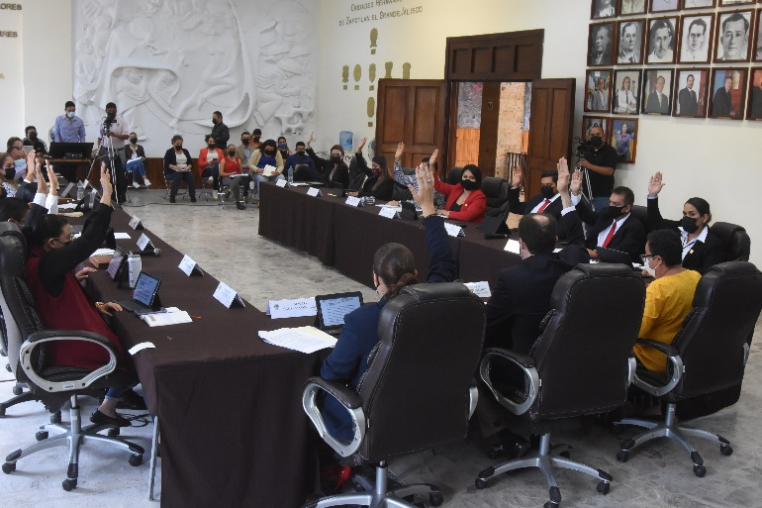
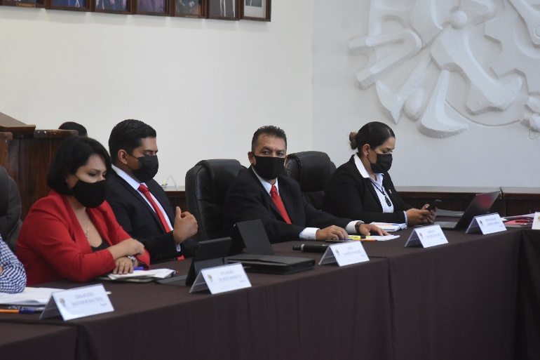

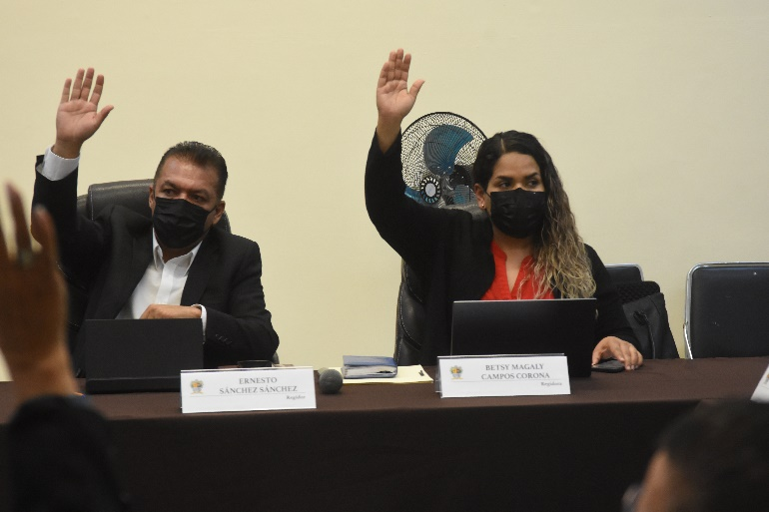
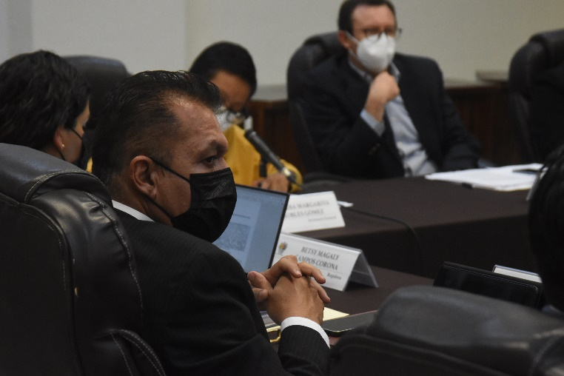

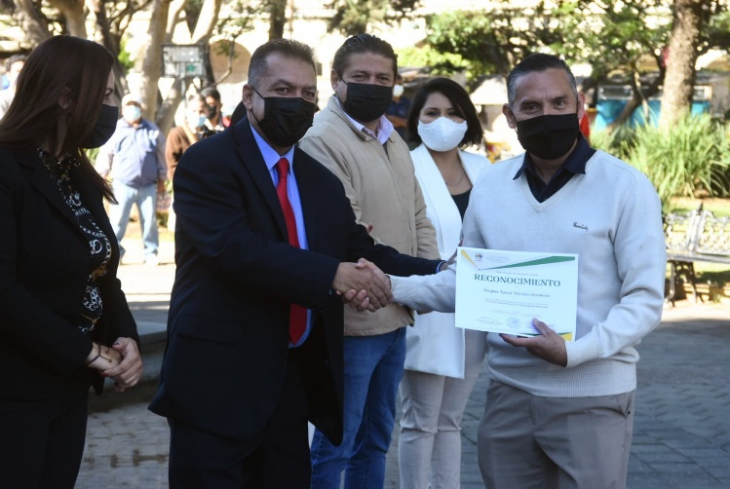
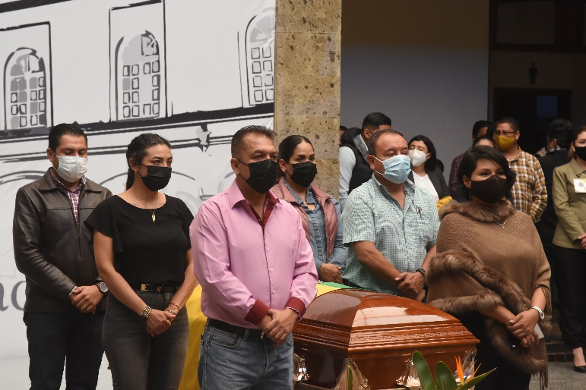

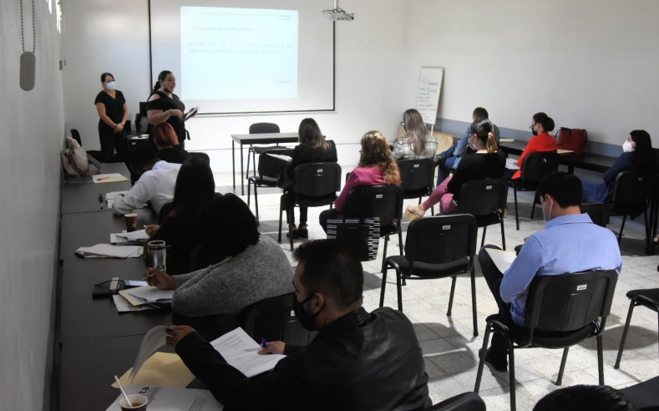
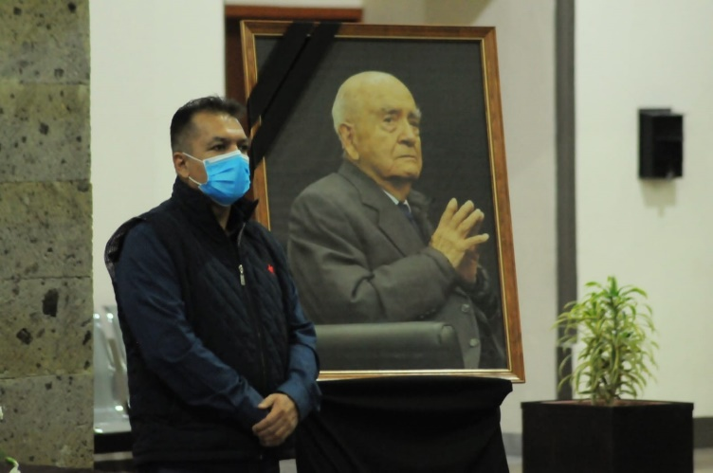

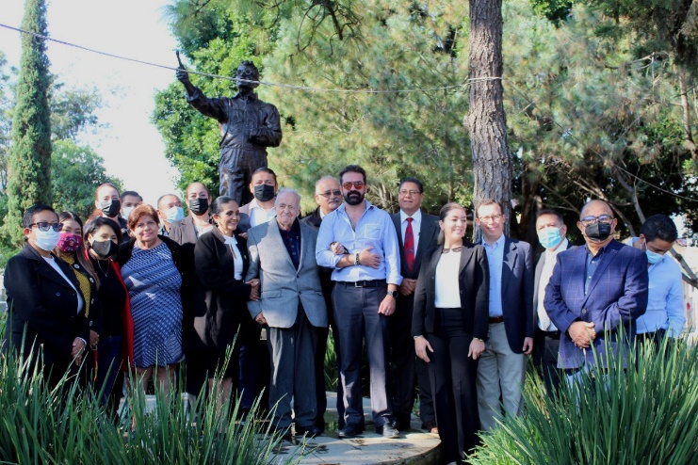
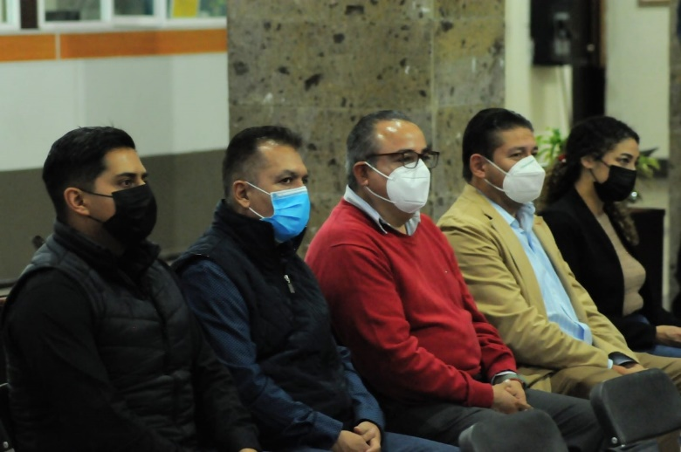

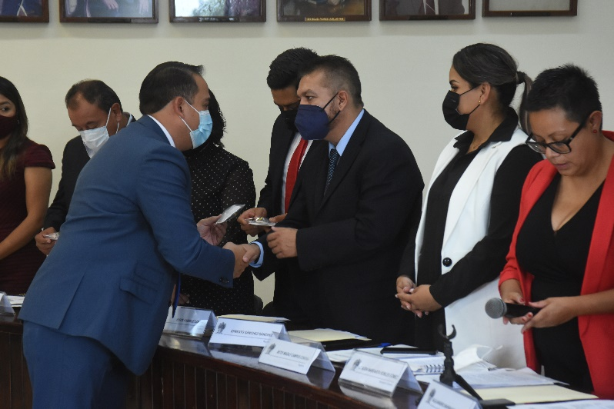
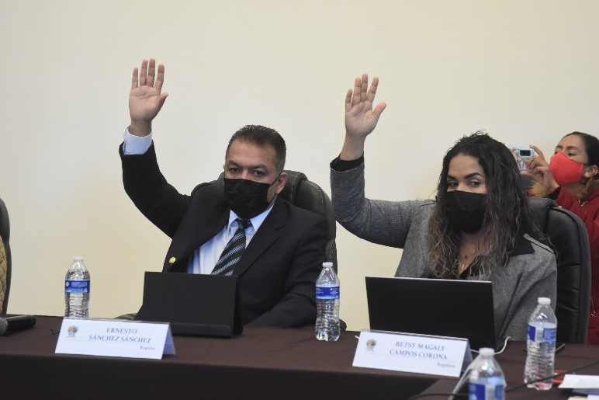

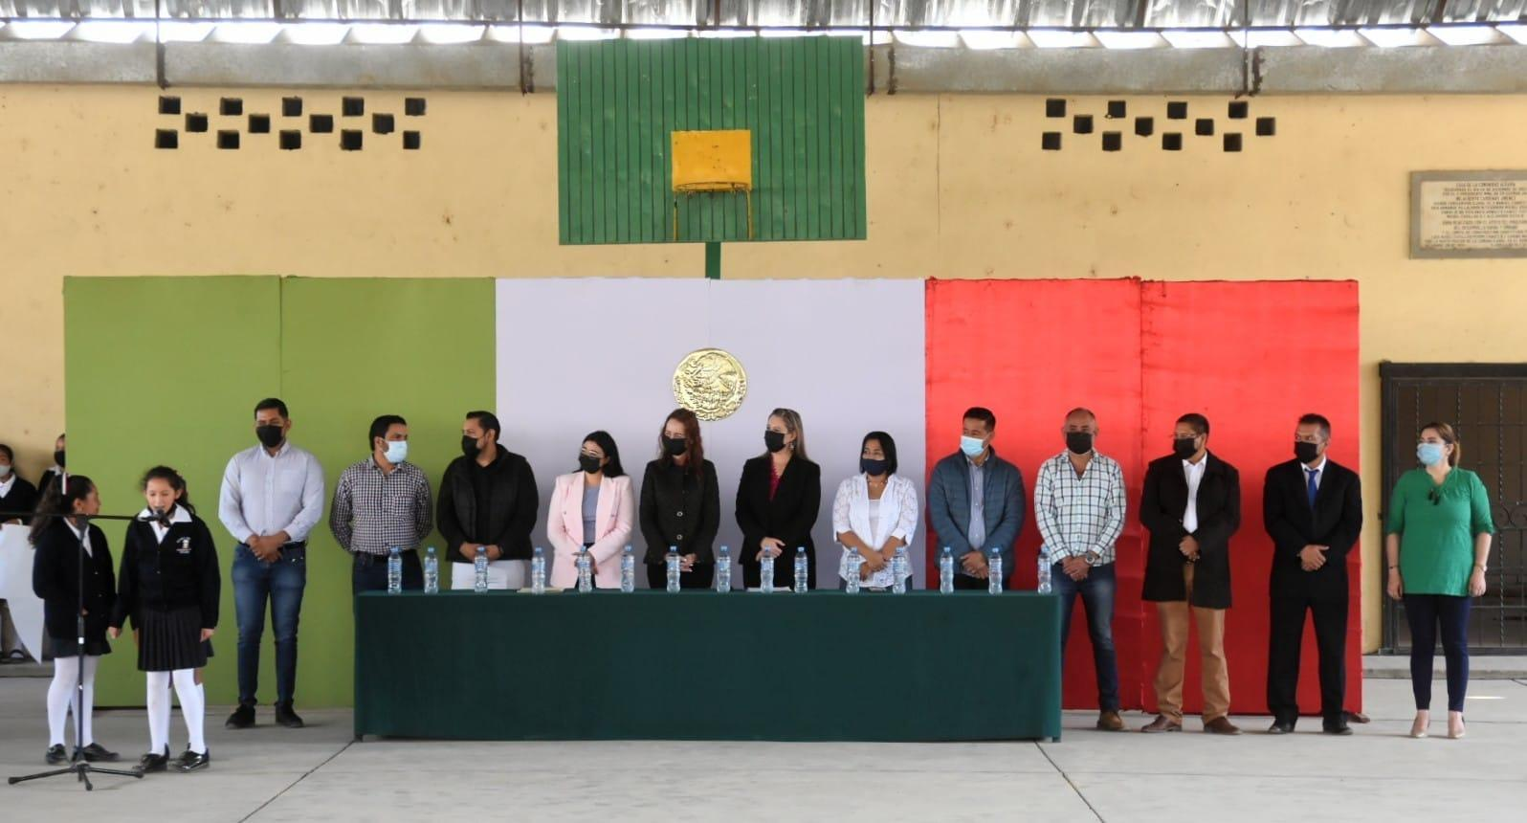
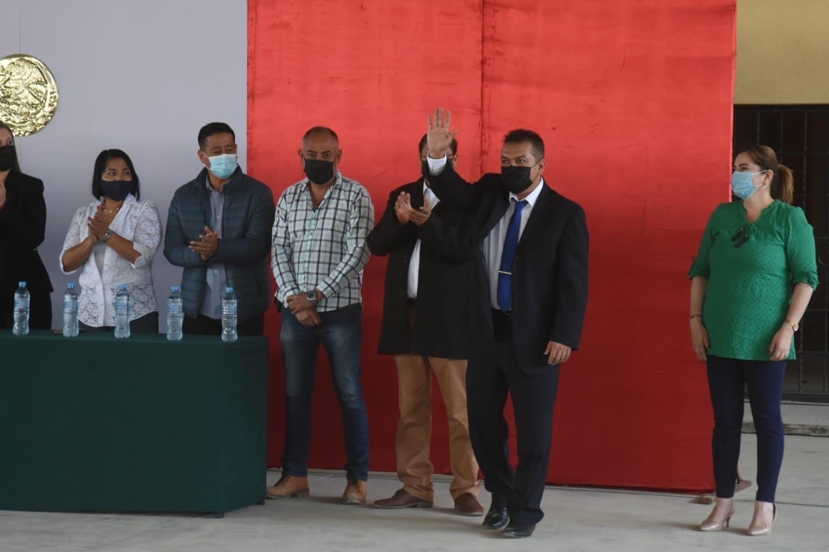
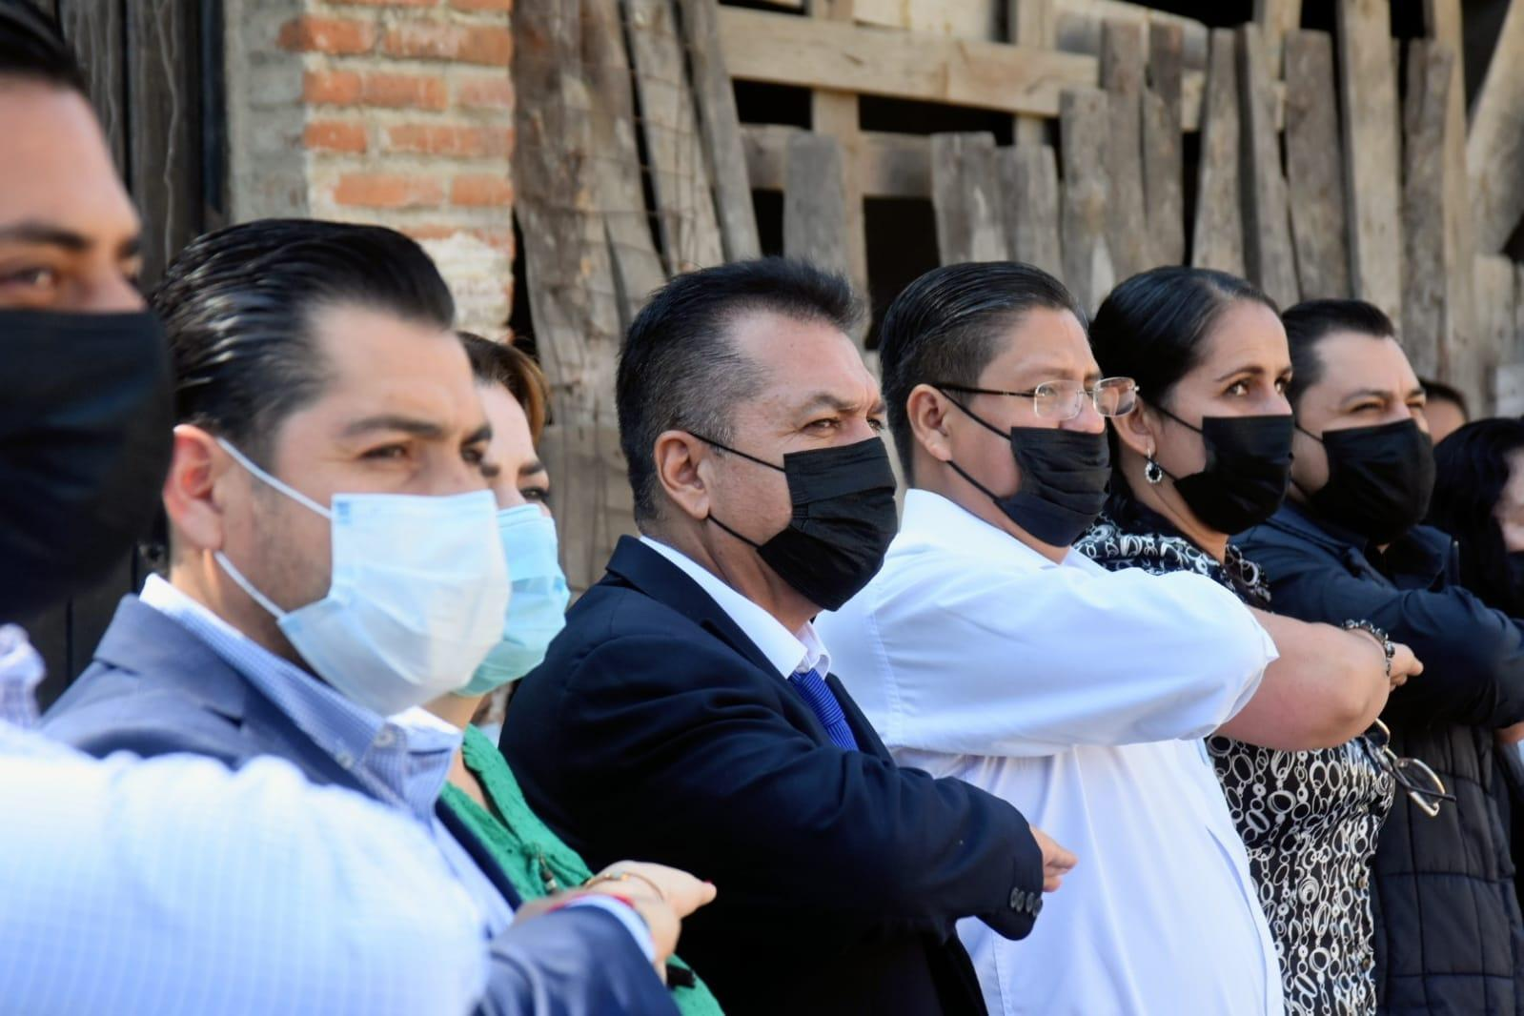
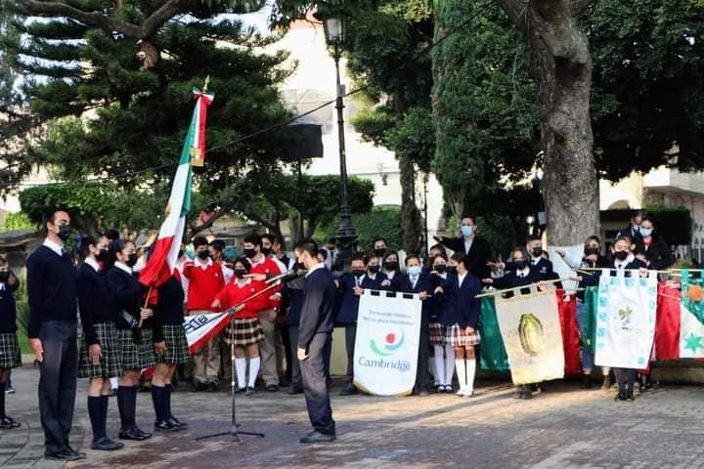

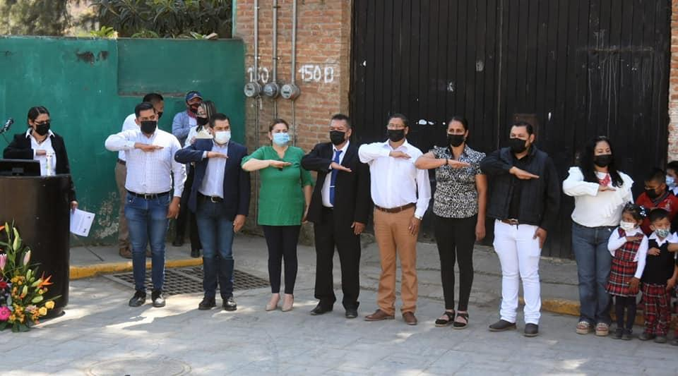

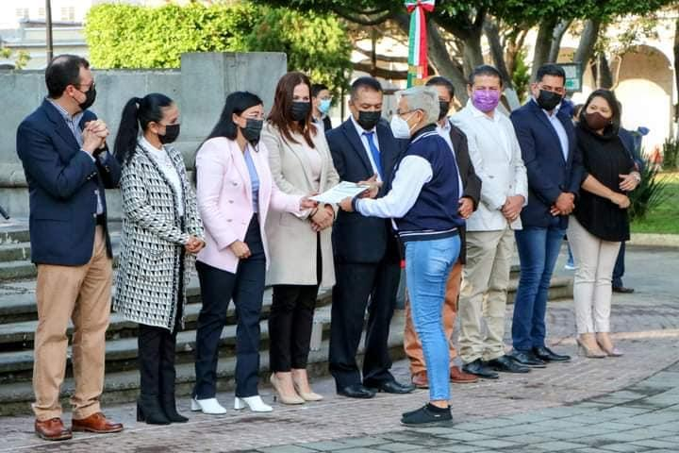

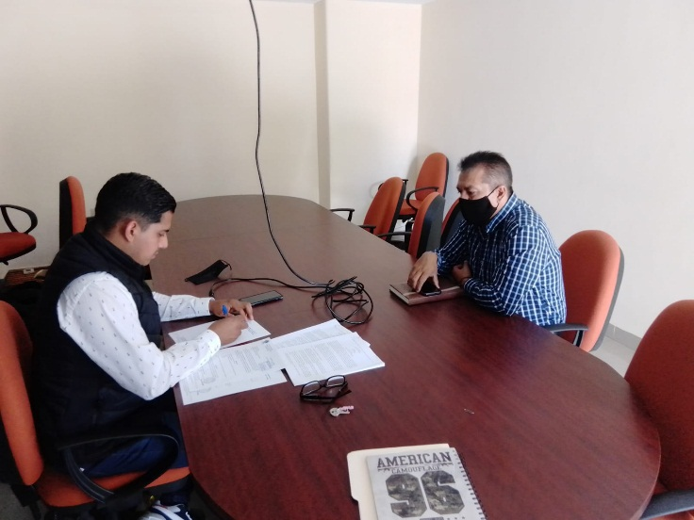
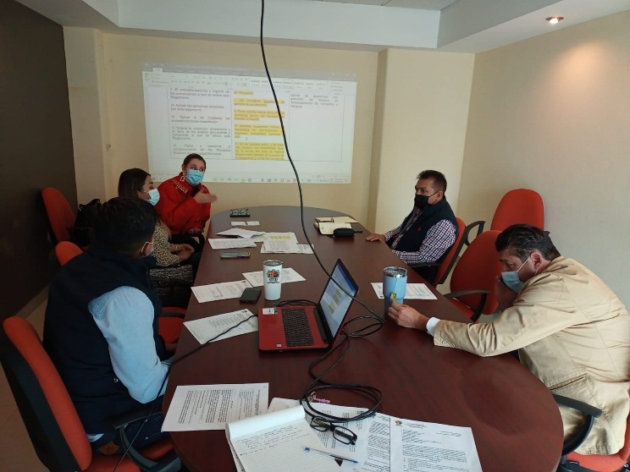
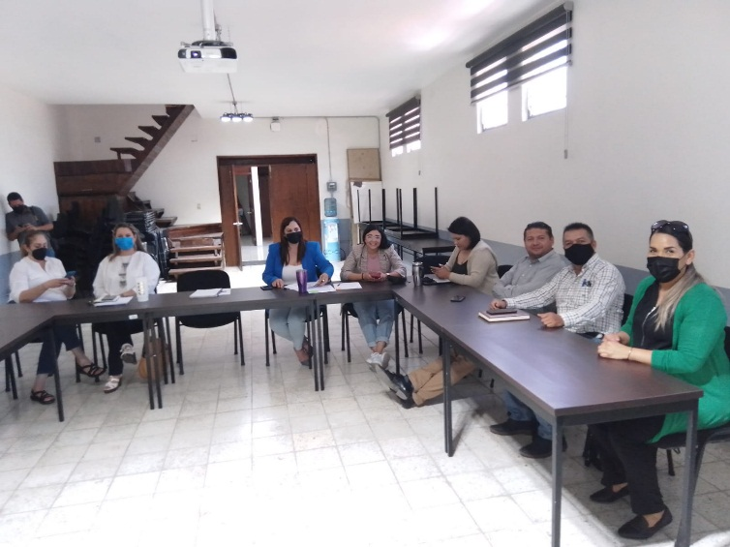
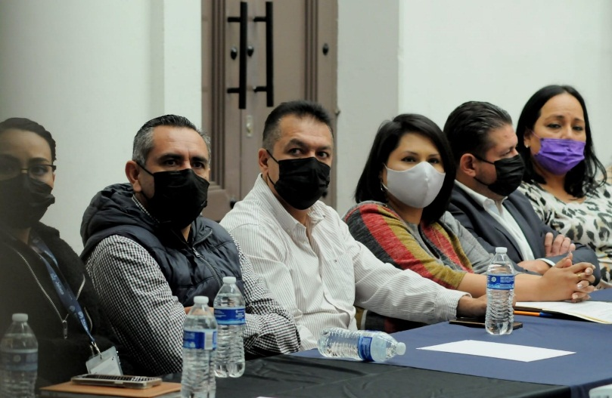
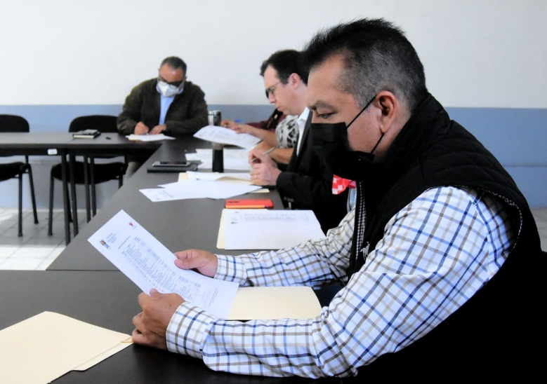
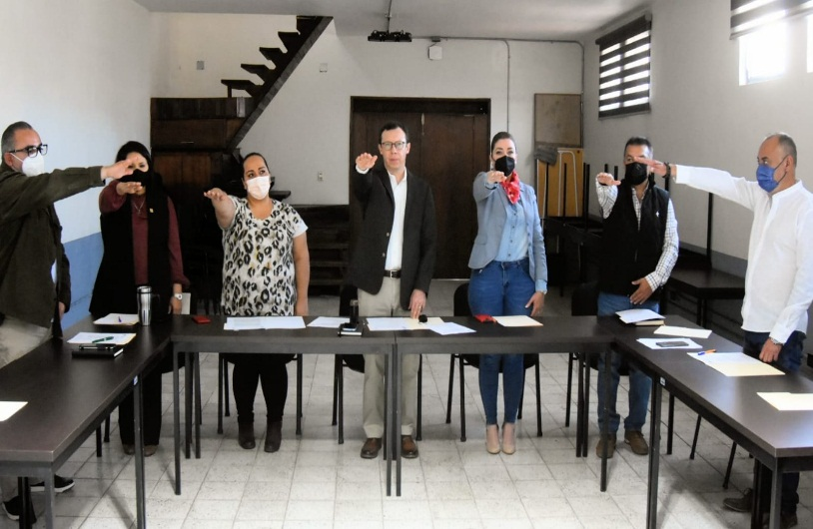

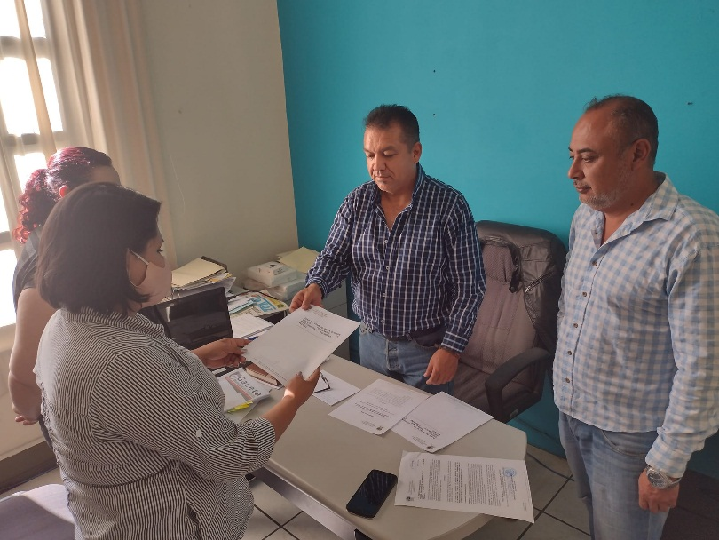
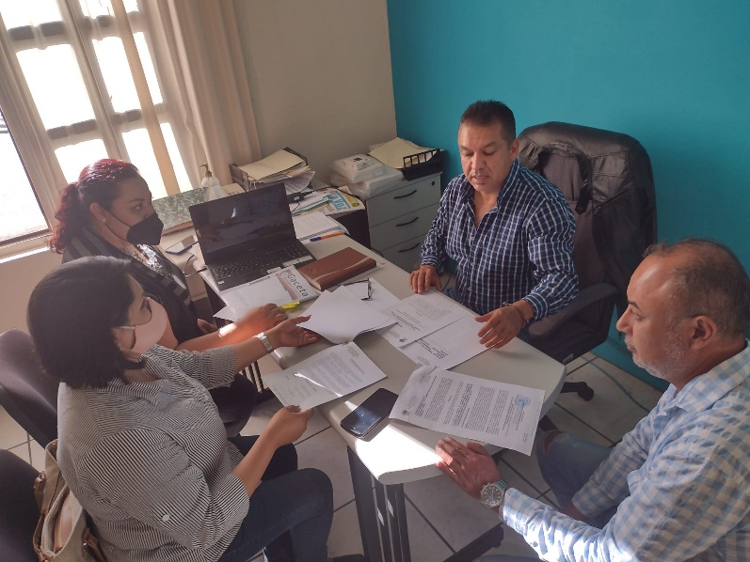

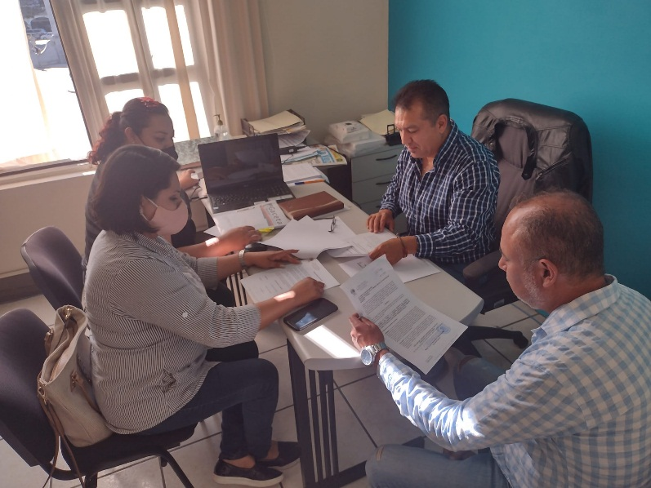
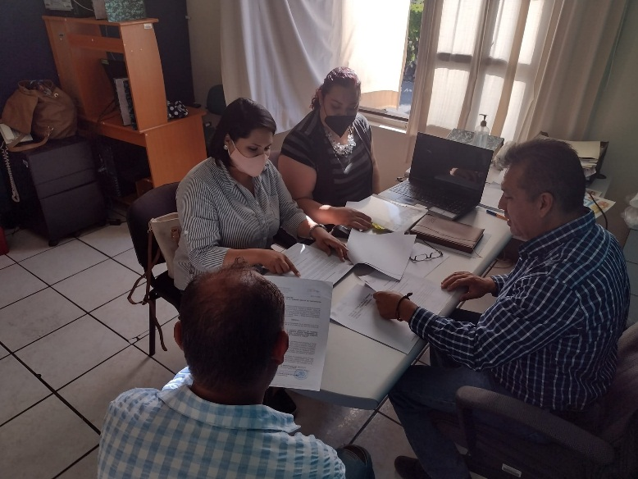

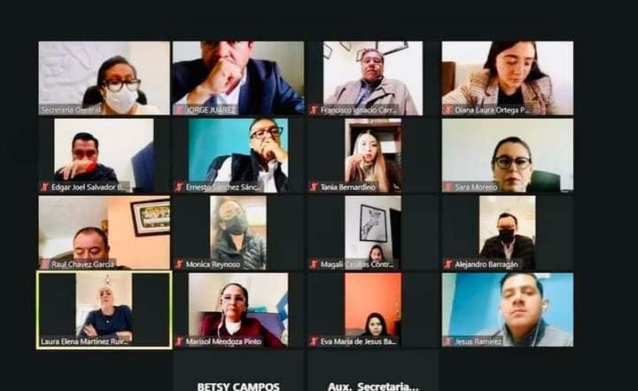
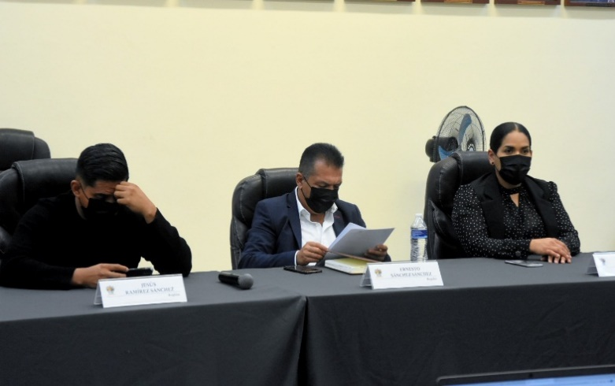

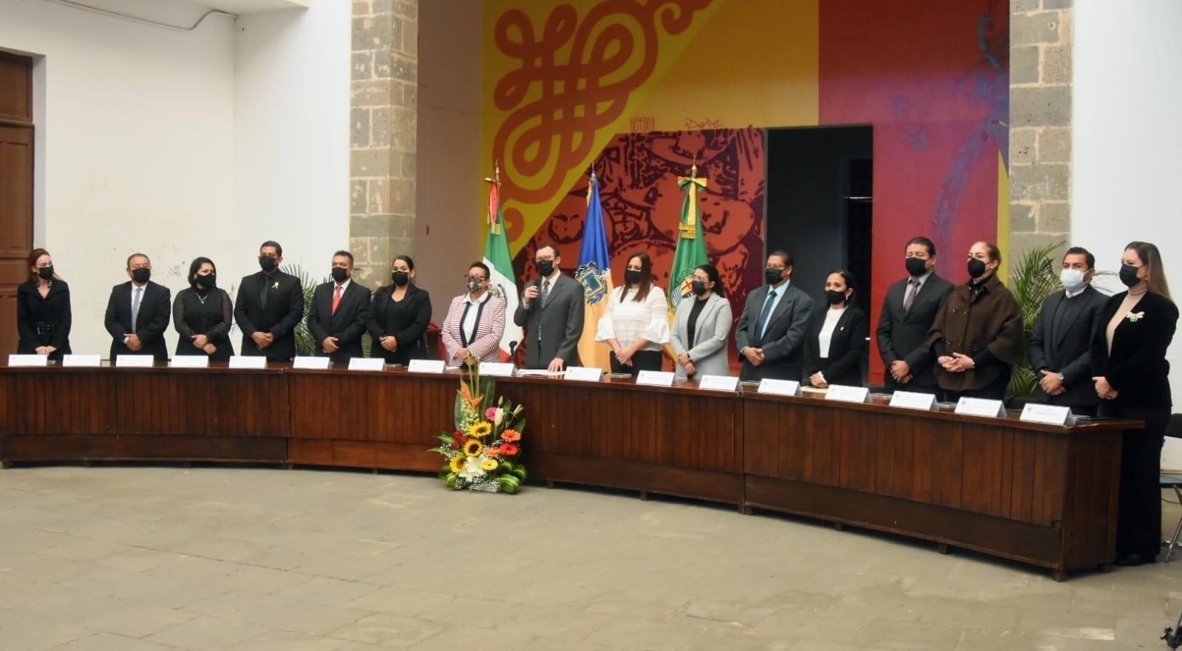
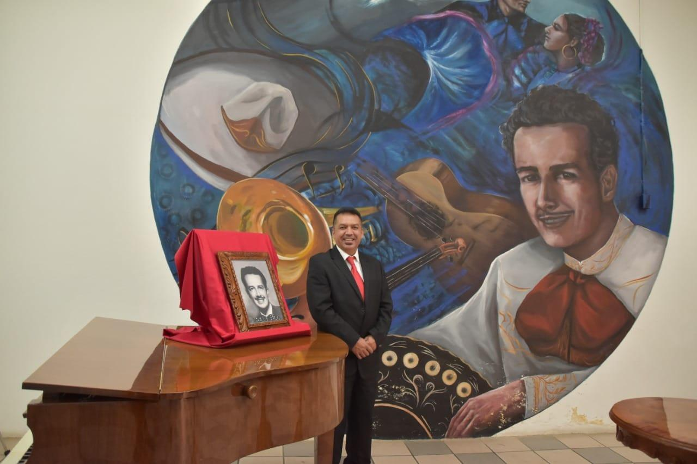

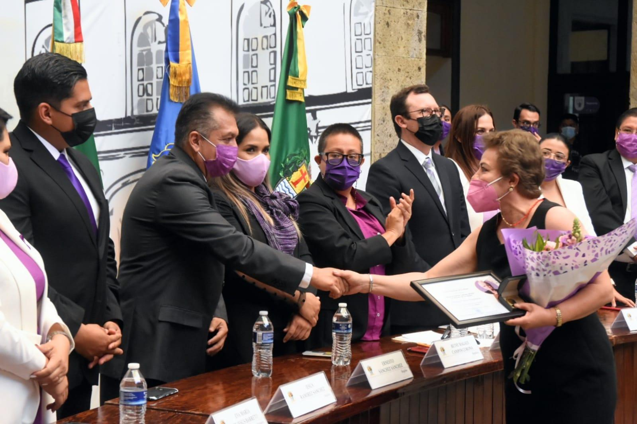
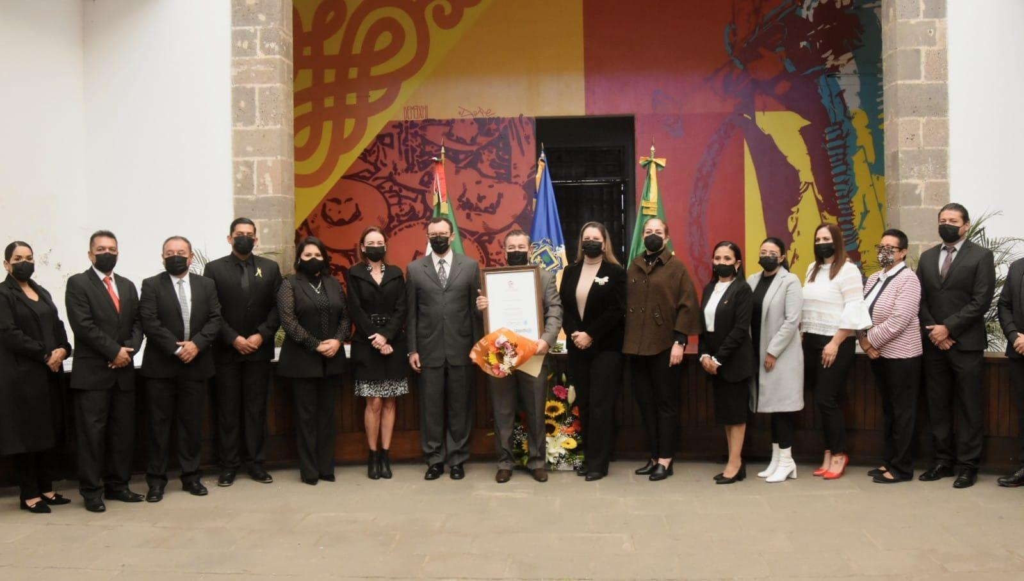

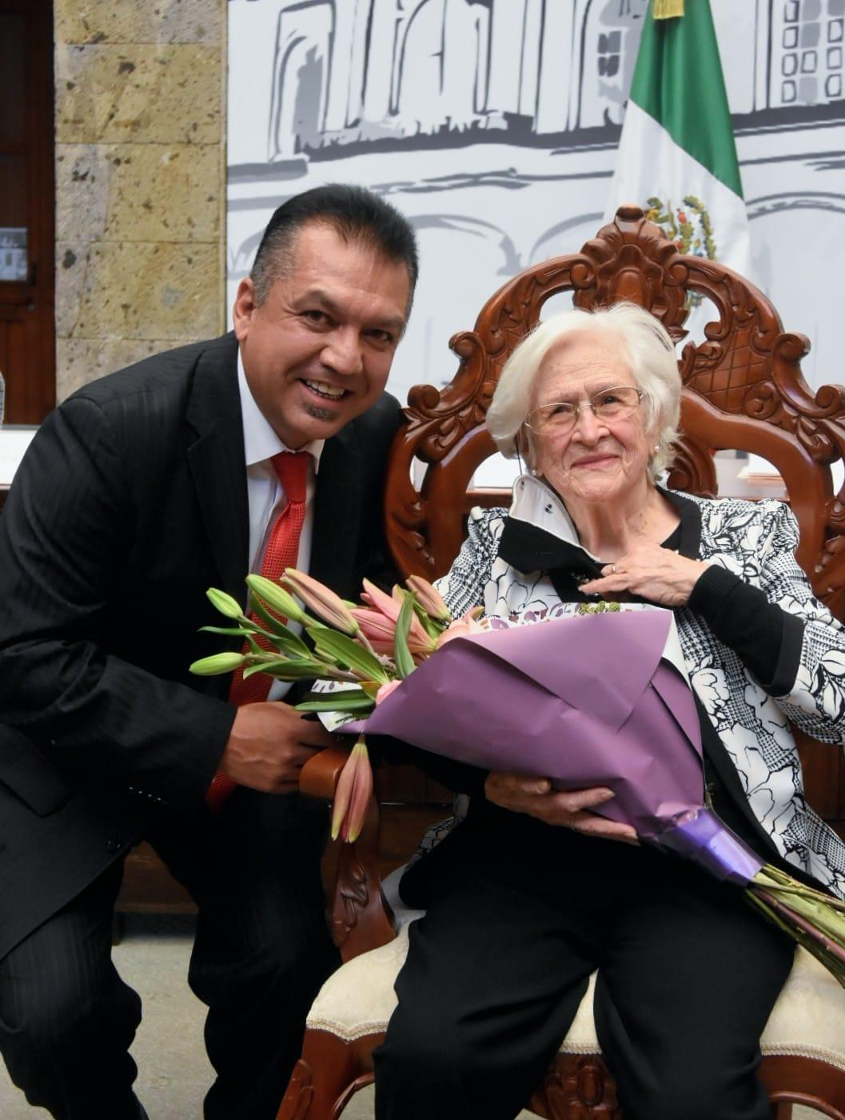

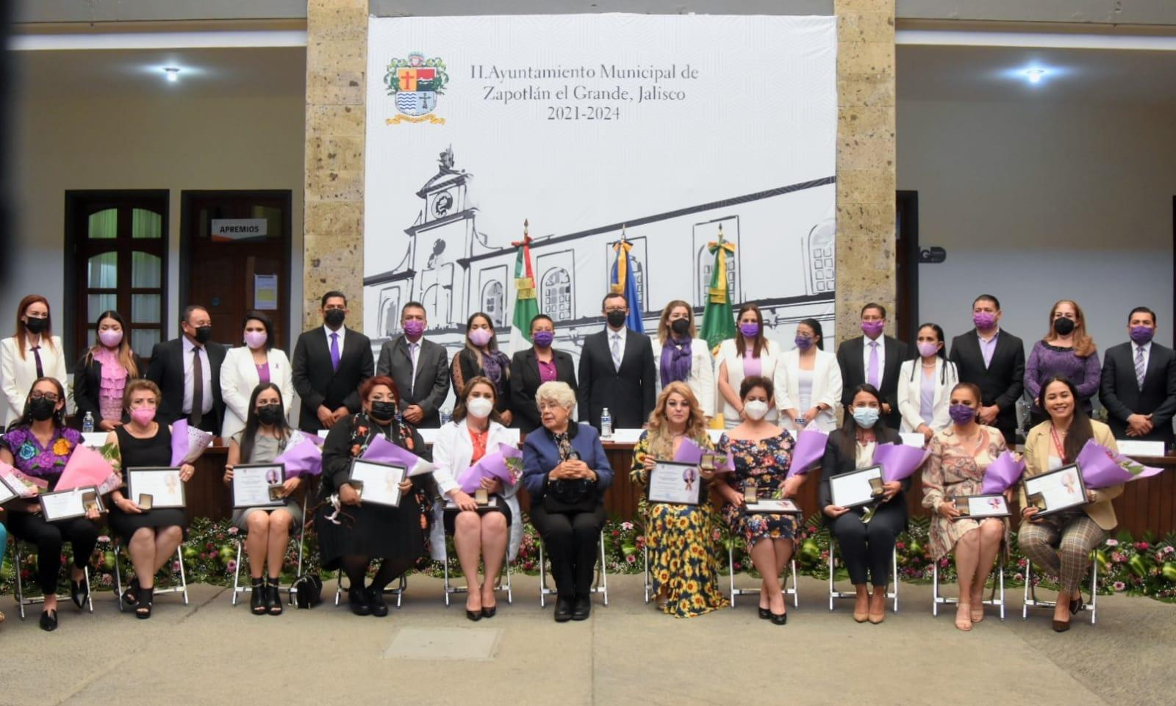

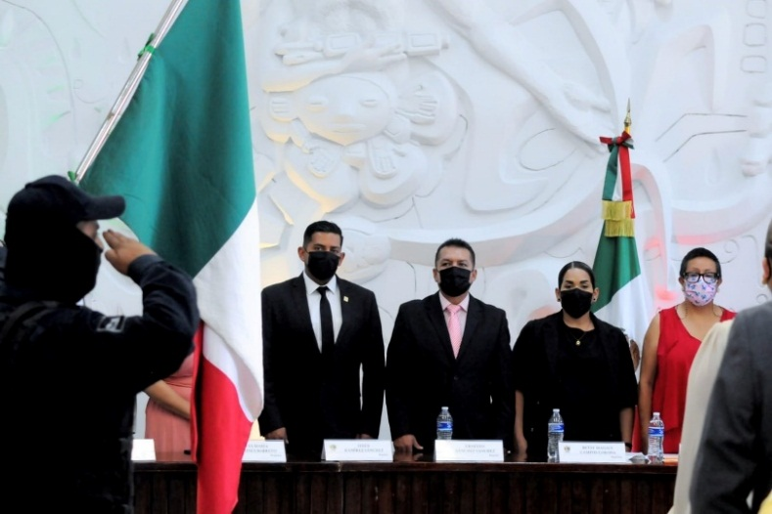
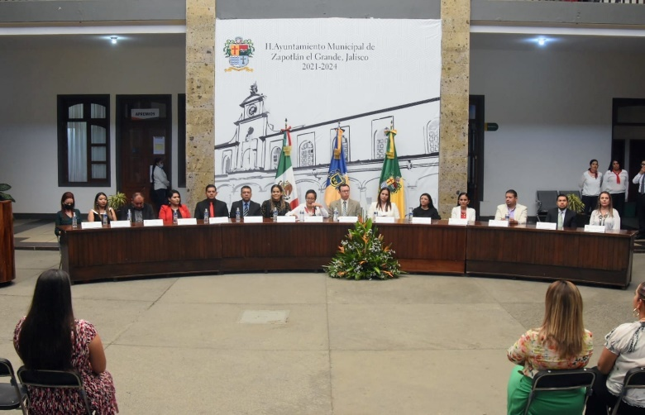

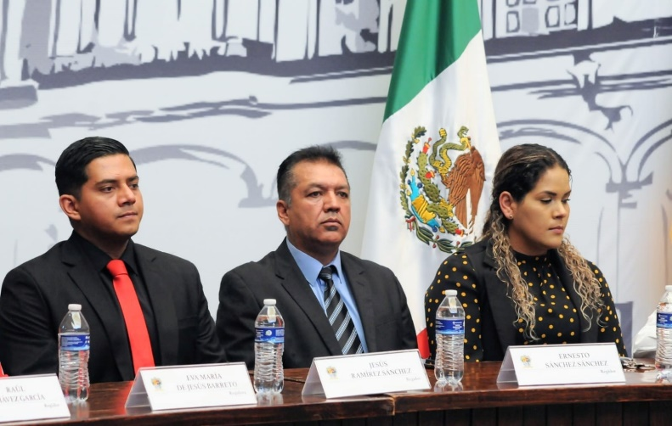
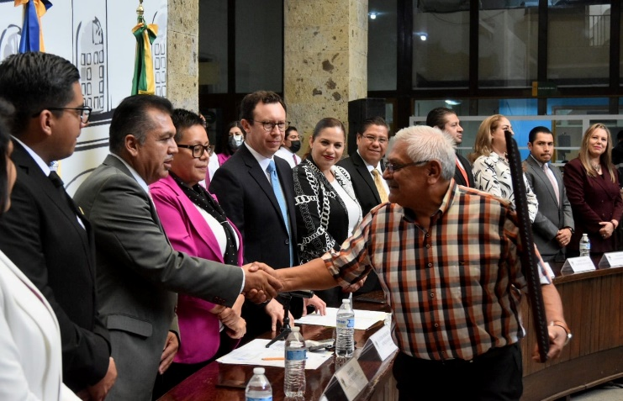

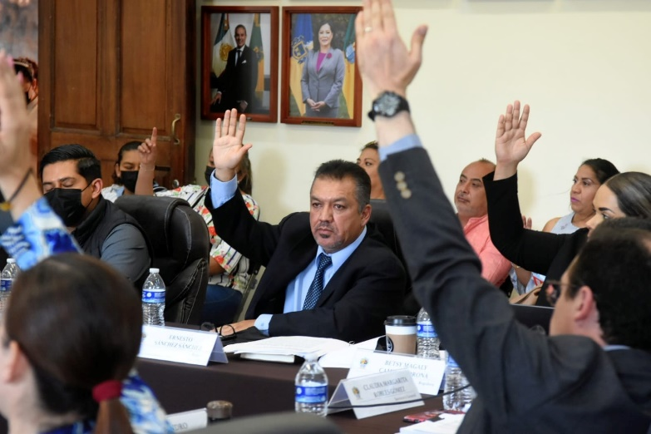
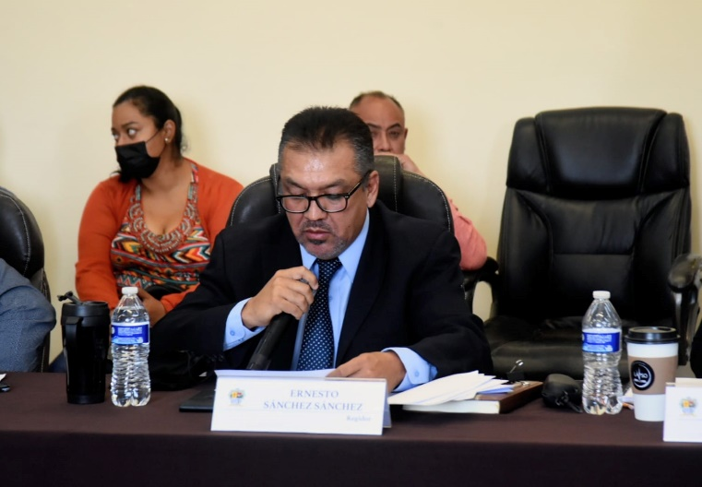

A T E N T A M E N T E

“2022, AÑO DE LA ATENCIÓN INTEGRAL A NIÑAS, NIÑOS Y ADOLESCENTES CON CÁNCER EN JALISCO”
“2022, AÑO DEL CINCUENTA ANIVERSARIO DEL INSTITUTO TECNOLÓGICO DE CIUDAD GUZMÁN”
Ciudad Guzmán, Municipio de Zapotlán el Grande, Jalisco; diciembre del año 2022.

LIC. ERNESTO SÁNCHEZ SÁNCHEZ
Regidor del Ayuntamiento de Zapotlán el Grande, Jalisco.

Esta hoja de firmas pertenece al segundo informe anual correspondiente de octubre 2021 a septiembre 2022.

ESS/lggp

